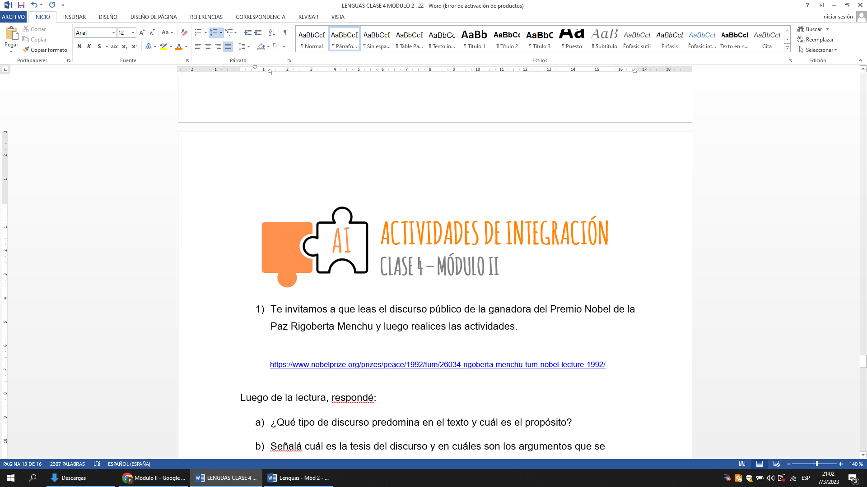

1. Te invitamos a que leas el discurso público de la ganadora del Premio Nobel de la Paz Rigoberta Menchu y luego realices las actividades.

<https://www.nobelprize.org/prizes/peace/1992/tum/26034-nobel-lecture-spanish/>

Luego de la lectura, respondé:

1. ¿Qué tipo de discurso predomina en el texto y cuál es el propósito?
2. Señalá cuál es la tesis del discurso y en cuáles son los argumentos que se utilizan.
3. Fundamentá: ¿estás de acuerdo con ella? Explicá por qué.
4. En el discurso público. Se mencionan ciertos comportamientos que debemos tener para que seamos buenos ciudadanos. ¿Qué podemos o no hacer? Completá con DON’T - CAN'T - MUST - MUSTN'Tsegún sea necesario y teniendo en cuenta los signos. Seguí el primer ejemplo que te dejamos a continuación:

|  |  |  |
| --- | --- | --- |
|  | **‘Don’ttakephotos!’** | Visitors _mustn´t takephotos. |
|  | **‘Don’tdrinkanything!’** | Visitors drinkanything. |
|  | **“** **eatanything!”** | Visitorscan´teatanything. |
|  | **“Don’tdropyourlitter**!” | Visitors droptheirlitter. |
|  | **“Don’t use yourmobilephone!”** | Visitors turn off theirmobilephone. |
|  | **“**  **run!”** | Visitorscan´trun. |
|  | **“Don’tshout!”** | Visitors remain  silent. |
|  | **“___________smoke!”** | Visitorsmustn’tsmoke. |
|  | **“Don'tspit!”** | Visitors __________spit. |